運動量 シミュレーション構想メモ
手書きメモ（構想メモ①_手書き.pdf）の文字起こし 2026-09-20
【この文書について】
・手書きメモ1枚を、書かれている位置の順（モード1 → モード2 → モード3）に文字起こししたもの。
・イラストは、メモの絵の内容を長方形・円・矢印で描き直して入れてある（手書きの絵そのままではない）。
・ベクトルは Word の数式として入れてある。読み取れなかった・確認したいところは最後に一覧にした。
メモの右上の書きこみ：
ピコピコとは、ピコピコハンマーのこと。
1 モード1 運動量と力積の関係
1-1 セクション1 直線上でピコピコハンマーでたたく
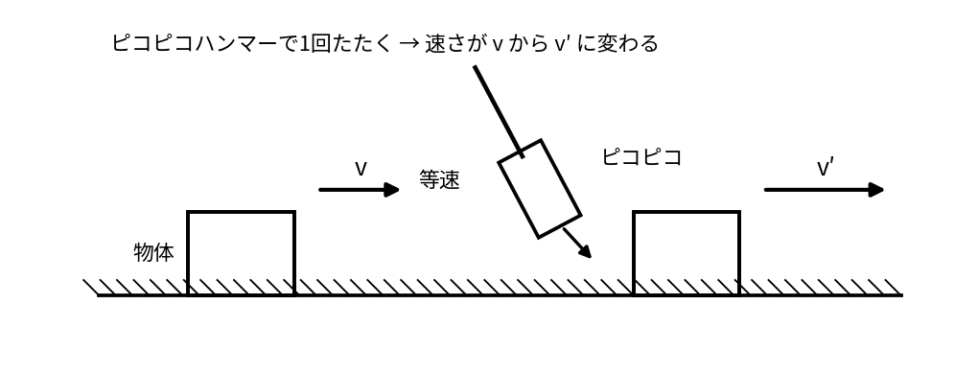
図1 等速で動く物体を、ピコピコハンマーで1回たたく（v → v′）
メモの文字
物体 $\vec{v}$ 等速 → ピコピコ → $\vec{v}′$
$$m\vec{v}+\vec{F}Δt=m\vec{v}′$$
$$m\vec{v}′−m\vec{v}=\vec{F}Δt$$
（ベクトル図） $m\vec{v}$ ＋ $\vec{F}Δt$ ＝ $m\vec{v}′$
スライドバー $\left|\vec{F}Δt\right|$ ←→
ボタンで選ぶ m 2m 3m
右上のスイッチで p–t グラフに切りかえ。
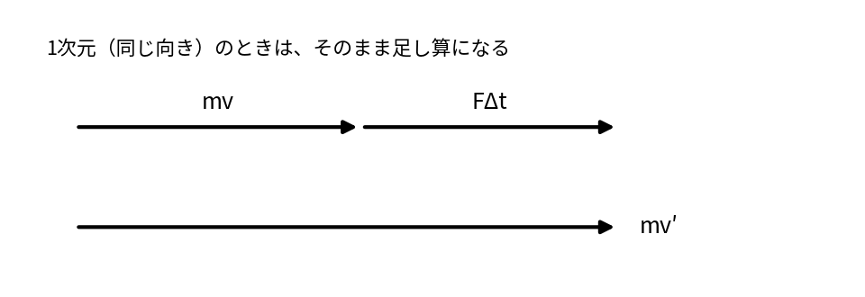
図2 1次元なら、力積はそのまま足し算になる
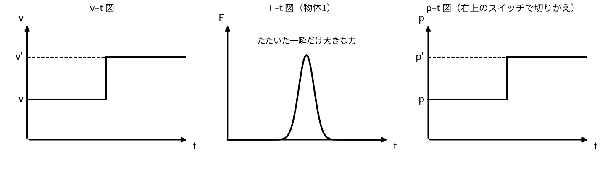
図3 v–t 図（段差）／F–t 図（物体1・一瞬の山）／p–t 図（右上のスイッチで切りかえ）
読み取れる意図
・直線上で「1回たたくだけ」という単純な設定にして、運動量と力積の関係を1次元で見せる。
・力積の大きさ $\left|\vec{F}Δt\right|$ はスライドバーで、質量は m・2m・3m のボタンで変える。
・v–t 図は階段状（たたいた瞬間だけ速さが跳ぶ）。F–t 図はその瞬間だけ立つ山で、その面積が力積。
・右上のスイッチで p–t 図に切りかえ、p の跳びが $\vec{F}Δt$ に等しいことを見せる。
1-2 セクション2 平面上の衝突
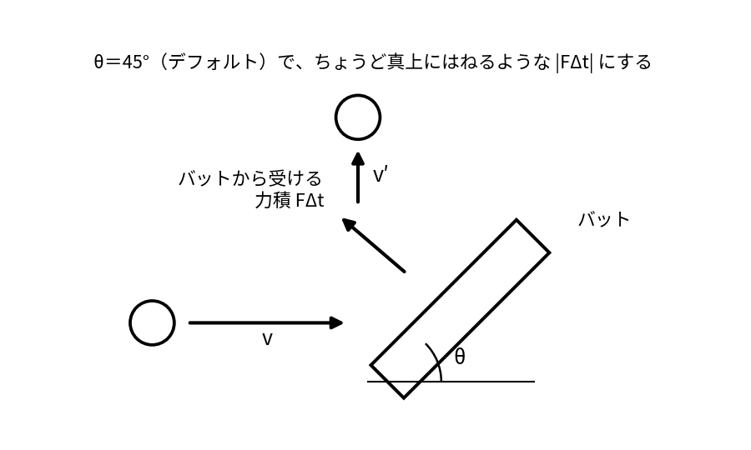
図4 ボールが傾いたバット（水平と角 θ）に当たり、真上にはね返る
メモの文字
平面上の衝突 ／ バット ／ θ
バットから受ける $\vec{F}Δt$ 力積
（ベクトル図） $m\vec{v}$ $m\vec{v}′$
デフォルトは θ＝45°。ちょうど真上にはねるような $\left|\vec{F}Δt\right|$
スライドバー $\left|\vec{F}Δt\right|$ ←→ ／ θ ←→
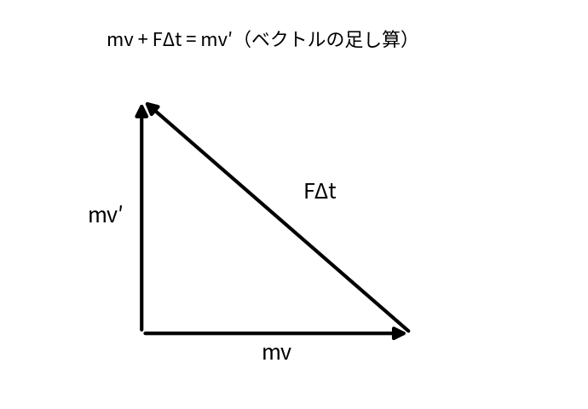
図5 平面では 3 つのベクトルが三角形になる
読み取れる意図
・平面（2次元）では、運動量は大きさだけでなく向きも変わる。$m\vec{v}$・$\vec{F}Δt$・$m\vec{v}′$ が三角形になることを図で見せる。
・θ と $\left|\vec{F}Δt\right|$ をスライドバーで変えると、はね返る向きが変わる。デフォルトは「θ＝45° で真上にはね返る」大きさにしておく。
2 モード2 2物体の弾性衝突
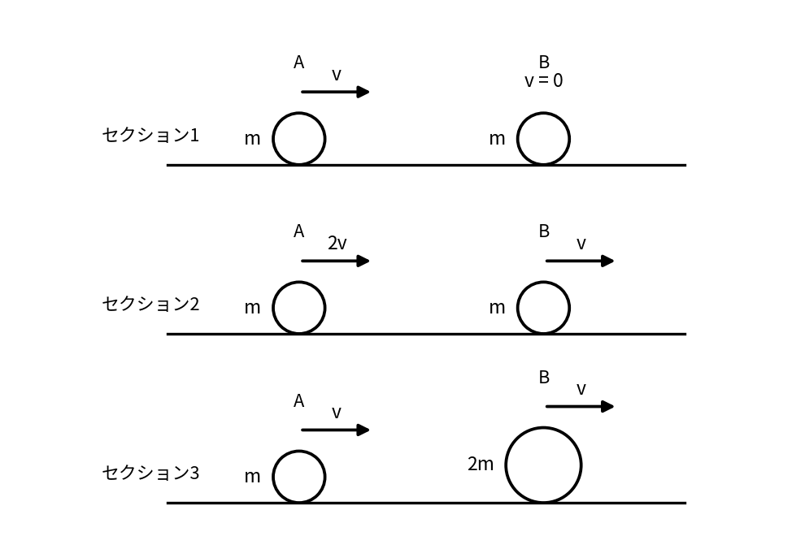
図6 3つのセクションの初期条件（○＝物体、矢印＝速度、左が A・右が B）
メモの文字
モード2． 2物体弾性衝突
セクション1 m ○A（v →） m ○B（v ＝ 0）
セクション2 m ○A（2v →） m ○B（v →）
セクション3 m ○A（v →） 2m ○B（v →） ※下の表を参照
（グラフ）v–t 図 A と B
（グラフ）F–t 図 A が受けた力 ／ B が受けた力
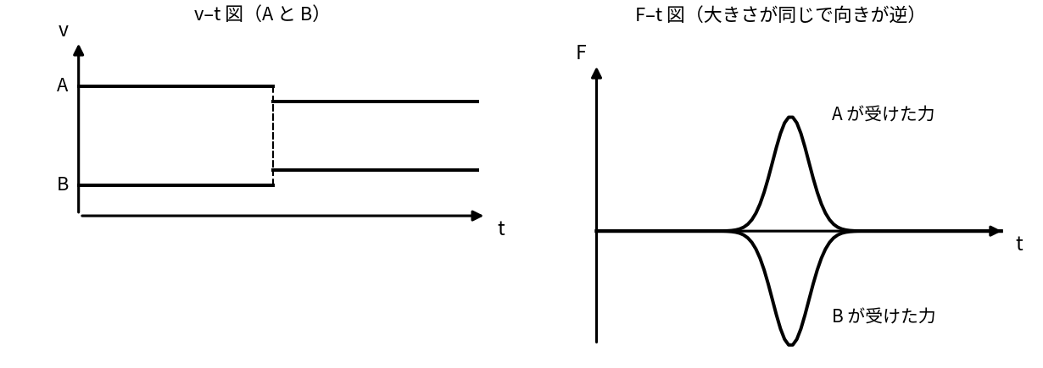
図7 v–t 図（衝突の瞬間に A と B が入れかわる）と F–t 図（大きさが同じで向きが逆）
読み取れる意図
・質量と初速度の組み合わせを3つ用意して、弾性衝突で速度がどう入れかわるかを見くらべさせる。
・F–t 図で作用・反作用（大きさが同じで向きが逆）を見せる。したがって2物体が受ける力積も逆向きで、運動量の和は変わらない。
3 モード3 2物体の非弾性衝突
メモの文字
モード3 2物体 非弾性衝突
（モード2と同じ3つのセクション） v → ／ v ＝ 0 2v → ／ v → v → ／ 2m
スライドバーで e をかえる。
p のグラフ
読み取れる意図
・反発係数 e をスライドバーで変えて、弾性衝突（e＝1）から完全非弾性衝突（e＝0）まで続けて見せる。
・p のグラフ（運動量）で、衝突の前後で2物体の運動量の和が変わらないことを確かめさせる。
・初期条件の3つのセクションはモード2と同じなので、同じ設定のまま e だけを変えて見くらべられる。
4 読み取り・確認したいところ
メモ上の場所 | 読み取った内容 | 確認したいこと
モード2・3 のセクション3 | A（m）も B（2m）も右向きに v と書かれている | このままでは追いつかず衝突しません。B は静止（v＝0）か、左向き（正面衝突）か、A が 2v か、どれでしょうか
モード3 のセクション | モード2と同じ3つを描いたものと読みました | モード3でも3セクションとも同じ初期条件でよいですか
モード1 の F–t 図 | 「物体1」と書きそえてある | たたかれる物体（1つだけ）の意味として読みました。それでよいですか
モード1 の p–t 図 | 「右上のスイッチで p–t グラフに切りかえ」 | v–t 図と p–t 図を切りかえる方式（同じ場所に出す）でよいですか

